Měření frekvence a fázového posuvu proměnných signálů

Úkol měření:
- Seznamte se s principem měřením na analogovém osciloskopu, určete jeho parametry.
- Určete frekvenci harmonického signálu pomocí osciloskopu a čítače.
- Určete fázový posuv dvou harmonických signálů pomocí osciloskopu.

Seznam použitých přístrojů a součástek:
G generátor harmonického signálu typ: RC Funkční generátor
Osc analogový osciloskop typ: Voltcraft 632FG

Schéma zapojení:

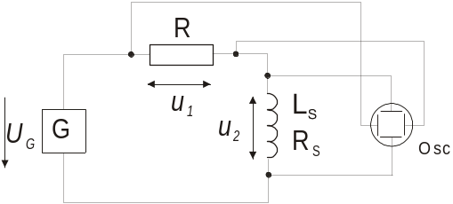

Obr. 1 Zapojení elektrického obvodu pro měření fázového posuvu dvou harmonických signálů

Teoretický rozbor úlohy:

- Parametry analogového osciloskopu

Osciloskopy patří k nejpoužívanějším měřicím přístrojům. Jejich hlavní výhodou je, že poskytují přehlednou, rychlou a obsažnou informaci o dějích v měřených obvodech. Hlavní funkcí osciloskopu je:
  - zobrazení časového průběhu napětí (režim y – t)
  - zobrazení závislosti jednoho napětí na druhém (režim x – y)

Osciloskopy lze rozdělit do dvou základních skupin:
- analogové – jsou levnější, snadno ovladatelné, reagují okamžitě na změnu vstupní veličiny
- číslicové – umožňují snadné zachycení jednorázových dějů, výstup na tiskárnu, uložení průběhu do paměti, přenos dat na PC apd.

Základními charakteristikami osciloskopu jsou:
- počet kanálů – je dán počtem současně zobrazitelných průběhů. Běžné jsou jedno a dvoukanálové, moderní až osmikanálové
- frekvenční pásmo (horní mezní frekvence) – určuje pásmo signálů, které lze osciloskopem zobrazit. Horní mezní frekvence pro osciloskopy je uváděna jako frekvence měřeného signálu, jehož amplituda zobrazená osciloskopem je zmenšena o 3 dB (tj. asi o 30%). Dnešní analogové osciloskopy mají frekvenční pásmo až do stovek MHz. Podle frekvenčního rozsahu osciloskopy dělíme na:
    - nízkofrekvenční, pracují do 10MHz
    - vysokofrekvenční, pracují nad 10 MHz
    - vzorkovací, schopné zpracovat signály velmi vysokých frekvencí
- vstupní napěťové rozsahy – jsou určeny rozsahem vychylovacích činitelů vertikálních kanálů, většinou je lze volit mezi 1 mV/dílek až 5 V/dílek
- vstupní impedance – u nízkofrekvenčních osciloskopů je většinou paralelní kombinací odporu 1MΩ a kapacity 2050pF. Při vysokých frekvencích je vstupní impedance malá (50Ω) a je silně závislá na frekvenci
- počet časových základen – běžné osciloskopy mají jednu časovou základnu; kvalitní osciloskopy jsou vybaveny ještě pomocnou základnou, která umožňuje zkoumání detailů.

- Měření frekvence

Frekvence je jedna ze základních veličin proměnných signálů, je definována jako počet opakování periodického děje za jednotku času. Veličiny frekvence f a čas t jsou navzájem svázány. Měření frekvence a s ní související měření časových intervalů patří k nejpřesněji realizovatelným měřením. Jednotkou frekvence je 1 Hz. Převrácenou hodnotou kmitočtu je doba periody T.
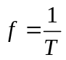 .

Pro měření frekvence lze požít přímé i nepřímé metody. K přímým metodám lze řadit měření frekvence pomocí osciloskopu a čítače, k nepřímým metodám lze řadit střídavé můstky Wheatstoneova typu (např. Wienův můstek).

- Měření pomocí osciloskopu
Jde o méně přesné měření frekvence, frekvenci určíme jako převrácenou hodnotu periody zjištěné pomocí časové základny.
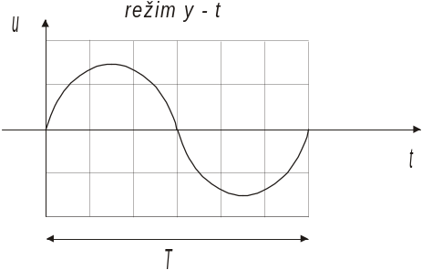
Obr. 2 Měření frekvence pomocí osciloskopu

- Měření pomocí čítače
Jde o dnes nejrozšířenější číslicové měření frekvence. Blokové schéma čítače v režimu měření frekvence je uvedeno na Obr. 3. Měřený signál prochází přes vstupní obvody do tvarovacího obvodu, kde je upraven na obdélníkové impulsy definované úrovně. Hradlo slouží jako elektronický vypínač spínaný na určitou dobu T_{O}, po kterou jim prochází impulsy následně čítané dekadickým čítačem. Doba otevření hradla je řízena frekvencí f_{O} referenčního krystalového oscilátoru, dělicí konstanta číslicového děliče je nastavena tak, aby doba trvání impulsu T_{O} byla dekadickým násobkem nebo podílem 1s. Krystalový oscilátor je pro zlepšení teplotní stabilizace uložen v termostatu.

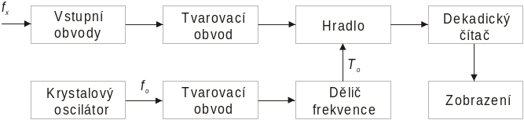

Obr. 3 Blokové schéma čítače v režimu měření kmitočtu

- Měření fázového posuvu

Fázový posuv ϕ charakterizuje časový vztah dvou periodických signálů se stejnou periodou. U harmonických průběhů se vyjadřuje úhel mezi fázory napětí a proudu nebo dvou napětí a udává se ve stupních nebo v úhlové míře. U neharmonických signálů se udává časovým intervalem mezi nejbližšími průchody nulou s kladnou derivací obou signálů.

- Měření pomocí osciloskopu
Fázový posuv lze měřit pomocí jednokanálového i dvoukanálového osciloskopu. Pro měření lze využít režim y-t režim x-y.
- měření v režimu y-t
Vztah mezi fázovým a odpovídajícím časovým zpožděním dvou signálů lze podle :

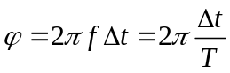 ,

kde Δt časový rozdíl následných průchodů signálů nulou,
T perioda.

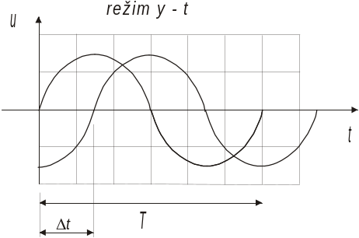

Obr. 4 Fázový posuv dvou harmonických signálů v časové a komplexní oblasti

- měření v režimu x-y
V tomto režimu se na stínítku osciloskopu objeví Lissajoussův obrazec. Podle jeho tvaru určíme nejen poměr frekvence signálů, ale i jejich vzájemný fázový posuv. Nejjednodušší obrazec – elipsa – vznikne při shodném kmitočtu obou signálů, podle jejího sklonu a poměru velikostí v obou osách určíme fázový posuv:

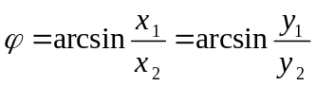
nebo
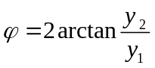 .

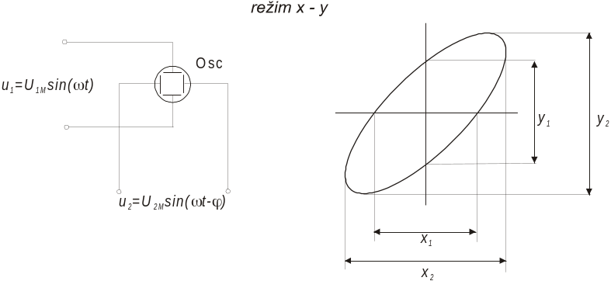
Obr. 5 Měření fázového posuvu v režimu x-y

Tento způsob určení fázového posuvu je pouze orientační, rozměry obrazce lze těžko určit s dostatečnou přesností, chyba je v nejlepším případě 5%.

- Měření pomocí fázoměrů

Fázoměry mohou pracovat analogově i číslicově. Měřené signály jsou přivedeny na vstupy tvarovacích obvodů, kde jsou komparátory převedeny na obdélníkové průběhy. Fázoměry vyhodnocují fázový posuv mezi obdélníkovými průběhy.

Postup při měření:
- Určíme parametry analogového osciloskopu. Seznámíme se s principem měření na analogovém osciloskopu.
- Určíme frekvenci střídavého napětí:
    - pomocí analogového osciloskopu v režimu y – t. Měřicí sondu analogového osciloskopu připojíme ke generátoru střídavého napětí. K odečtení frekvence využijeme Obr. 2.
    - zjištěnou hodnotu frekvence ověříme pomocí čítače.
- Zapojíme elektrický obvod podle Obr. 1. Hodnoty obvodových prvků si zvolíme.
    - pomocí osciloskopu v režimu y – t určíme fázový posuv mezi napětími u₁ a u₂. K určení fázového posuvu využijeme Obr. 4
    - pomocí osciloskopu v režimu x – y určíme fázový posuv mezi napětími u₁ a u₂. K určení fázového posuvu využijeme Obr. 5.

Naměřené a vypočítané hodnoty:

- Parametry analogového osciloskopu

- typ osciloskopu: Analogový
- počet kanálů= 2
- horní mezní frekvence= 30 MHz
- vstupní napěťové rozsahy: minimální napěťový rozsah= 5 mv
maximální napěťový rozsah= 5 V
- vstupní impedance= 1M ohm
- počet časových základen= 1

- Měření frekvence harmonického napětí
- měření frekvence pomocí osciloskopu:

zvolený napěťový rozsah= 1
zvolená časová základna= 2

perioda signálu T = 10 ms
frekvence signálu f = 100 Hz

- Měření fázového posuvu dvou harmonických signálů
- měření pomocí osciloskopu v režimu y –t

zvolený napěťový rozsah= 1
zvolená časová základna= 2 ms

časový rozdíl Δt = 0,9
fázový posuv Δϕ = 32,4

- měření pomocí osciloskopu v režimu x - y:

x₁ = 5
x₂ = 9
y₁ = 4
y₂ = 8

fázový posuv Δϕ = 30

Grafy:
- v této úloze se nesestrojují žádné grafy

Zhodnocení výsledků měření:

